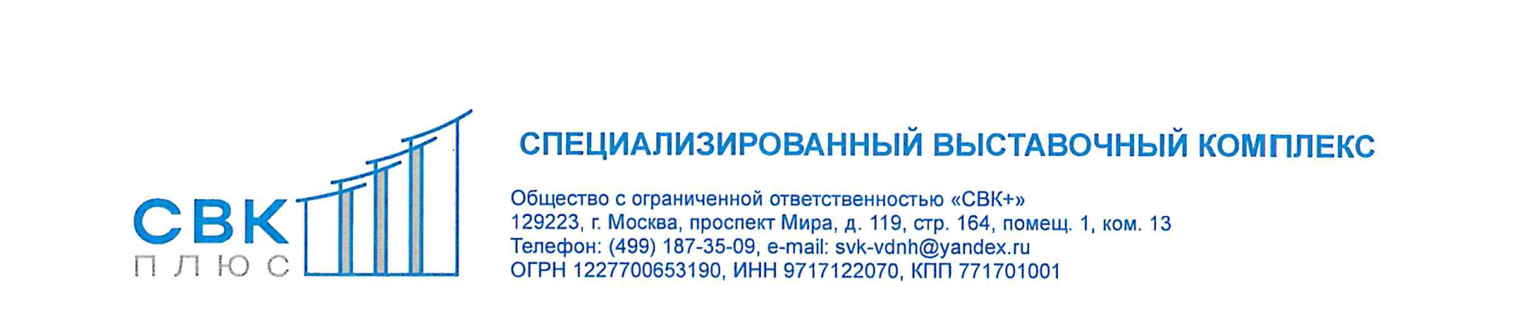

**г. Москва 20 октября 2025 г.**

**Доверенность №**  **37**

Настоящей доверенностью ООО «СКВ+» в лице генерального директора Захаренкова В.А., действующего на основании устава, в рамках исполнения договора № 419—ВДНХ-ТС2 от 17.06.22024г. на выполнение комплекса работ: **«Строительство и реконструкция конгессно-выставочного центра на территории ВДНХ». Вынос тепловых сетей, попадающих в зону работ по строительству и реконструкции конгессно-выставочного центра на территории ВДНХ по адресу: пр-т Мира, вл. 119, стр. 69**.уполномочивает **Кочанова Илью Викторовича**: (паспорт 46 03 № 707718, выдан 02.10.2002г. ДЗЕРЖИНСКИМ ОТДЕЛОМ МИЛИЦИИ ЛЮБЕРЕЦКОГО УВД МОСКОВСКОЙ ОБЛ., код подразделения 503-048)

представлять интересы ООО «СВК+» в ПАО «МОЭК», в том числе предоставлять, запрашивать и получать необходимые документы, справки, а так же подписывать все необходимые документы, связанные с получением Акта о готовности внутриплощадочных, внешних, внутридомовых сетей и оборудования реконструируемого объекта к подаче тепловой энергии и теплоносителя.

Доверенность выдана без прав передоверия третьим лицам со сроком действия один год.

**Генеральный директор В.А. Захаренков**